- OBJETIVO(S)
O objetivo deve iniciar com o verbo no infinitivo...
Parágrafos seguem a formatação: alinhamento justificado; recuo esquerda (0cm), direita (0cm) e especial (primeira linha 2,5cm); espaçamento antes (6cm), depois (6cm) e entre linhas (simples).

- RESPONSÁVEL
Colocar neste tópico o cargo do(s) profissional(is) que realiza(m) o Procedimento.
Parágrafos seguem a formatação: alinhamento justificado; recuo esquerda (0cm), direita (0cm) e especial (primeira linha 2,5cm); espaçamento antes (6cm), depois (6cm) e entre linhas (simples);

- MATERIAIS NECESSÁRIOS
OBS: Descrever abaixo os materiais, equipamentos, sistemas necessários para realização do procedimento/rotina. Descrever também, se necessário, os EPIs.
- Xxxxxxxxxxxxxx;
- Xxxxxxxxxxxxxx;
- Xxxxxxxxxxxxxx;
- Xxxxxxxxxxxxxx;
- Xxxxxxxxxxxxxx.
- Marcadores seguem a formatação: alinhamento justificado; recuo esquerda (1,25cm), direita (0cm) e especial (nenhum); espaçamento antes (6cm), depois (6cm) e entre linhas (simples);

- DESCRIÇÃO DO PROCEDIMENTO
OBS.: Neste tópico descrever o passo-a-passo para realização do procedimento/rotina
  - Xxxxxxxxxxxxxxxxxxxx;
  - Xxxxxxxxxxxxxxxxxxxx;
  - Xxxxxxxxxxxxxxxxxxxx;
  - Xxxxxxxxxxxxxxxxxxxx;
  - Subitens (4.1. por exemplo) seguem a formatação: alinhamento justificado; recuo esquerda (1,25cm), direita (0cm) e especial (nenhum); espaçamento antes (6cm), depois (6cm) e entre linhas (simples);
    - Subitens do subiten (4.5.1. por exemplo) seguem a formatação: alinhamento justificado; recuo esquerda (2cm), direita (0cm) e especial (nenhum); espaçamento antes (6cm), depois (6cm) e entre linhas (simples);

- RECOMENDAÇÕES
  - Xxxxxxxxxxxxxxxxxx;
  - Xxxxxxxxxxxxxxxxxx;
  - Xxxxxxxxxxxxxxxxxx;
  - Xxxxxxxxxxxxxxxxxx.

- AÇÕES EM CASO DE NÃO CONFORMIDADE
  - Xxxxxxxxxxxxxxxxxxxx;
  - Xxxxxxxxxxxxxxxxxxxx;
  - Xxxxxxxxxxxxxxxxxxxx;
  - Xxxxxxxxxxxxxxxxxxxx.

- FLUXOGRAMA
A elaboração do fluxograma é facultativa (se for incluída ao documento, elaborar pelo programa Bizagi Modeler). Caso não seja elaborado o fluxograma, escrever neste tópico. “NA - Não Aplicável”.
Conforme representação gráfica na figura 1.

Figura 1 – Fluxograma xxxxxxxxxxxxxxxxxxxxxxxxxxxxxxxxxxxxxxxxxxxxxxxxxxxx

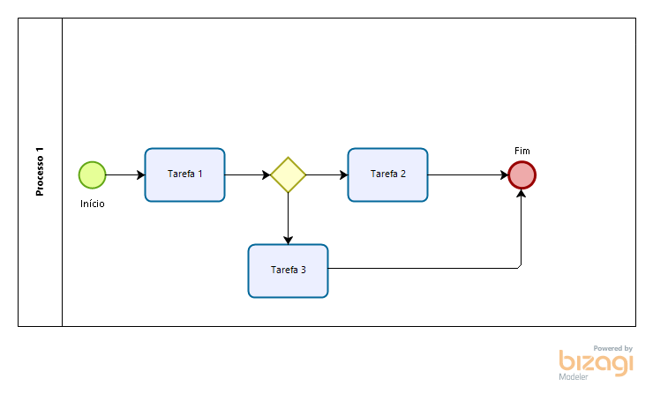
Fonte: Setor............... - Hupaa-Ufal/Ebserh, 2023.
- REFERÊNCIAS
Obs.: As referências devem seguir o padrão da ABNT.
Seguir a formatação: alinhamento justificado; recuo esquerda (0cm), direita (0cm) e especial (nenhum); espaçamento antes (6cm), depois (6cm) e entre linhas (simples);

- APÊNDICE
(Obs.: O tópico “APÊNDICE” refere-se a texto ou documento para complementar o conteúdo, que foi elaborado pelo própio elaborador/autor do POP. Neste caso deve-se citar a fonte.

Caso o POP não tenha apêndice, escrever “NA - Não Aplicável”.
Caso tenha apêndice, descrever da seguinte forma:
Apêndice A – xxxxxxxxxxxxxxxxxxxxxxxxxxxxx
Apêndice B – xxxxxxxxxxxxxxxxxxxxxxxxxxxxxx

- ANEXOS
(Obs.: O tópico “ANEXOS” refere-se a texto ou documento elaborado por terceiros (autores pesquisados) para complementar o conteúdo. Neste caso deve-se citar a fonte e, no Tópico “REFERÊNCIAS” deve ser feita a referência do referido anexo seguindo as nomras da ABNT).

Caso o POP não tenha anexo escrever “NA - Não Aplicável”.
Caso tenha anexo, descrever da seguinte forma:
Anexo A – xxxxxxxxxxxxxxxxxxxxxxxxxxxxx
Anexo B – xxxxxxxxxxxxxxxxxxxxxxxxxxxxxx

- HISTÓRICO DE REVISÃO
VERSÃO | DATA | RESPONSÁVEL PELA ELABORAÇÃO | DESCRIÇÃO DA ATUALIZAÇÃO
1 | Xx/xx/xxxx | Nome completo sem abreviar | Institui o Procedimento/ Rotina xxxxxxxxxxxxxxxxxxxxxxxxxxx.
2 | Xx/xx/xxxx | Nome completo sem abreviar | Atualização referente a xxxxxxxxxx

Elaboração:  Nome completo  Cargo / Setor ou Unidade  Nome completo  Cargo / Setor ou Unidade  Nome completo  Cargo / Setor ou Unidade | Data: _____/_____/__________  Data: _____/_____/__________  Data: _____/_____/__________
Análise:  Nome completo  Cargo | Data: _____/_____/__________
Validação:  Serviço de Controle de Infecção Relacionada à Assistência à Saúde/Unidade de Vigilância em Saúde  Setor de Gestão da Qualidade | Data: _____/_____/__________  Data: _____/_____/__________
Aprovação:  Nome completo  Cargo (Documentos de nível operacional devem ser aprovados pelos setores envolvidos) | Data: _____/_____/__________
Permitida a reprodução parcial ou total, desde que indicada a fonte

Observações:
- Os itens/ tópicos do documento são minimamente obrigatórios. Podem ser acrescentados outros, caso seja necessário;
- Os documentos que envolvam processos assistenciais devem conter a validação de membro do SCIRAS;
- A temporalidade máxima para a revisão do documento é de 2 anos.

